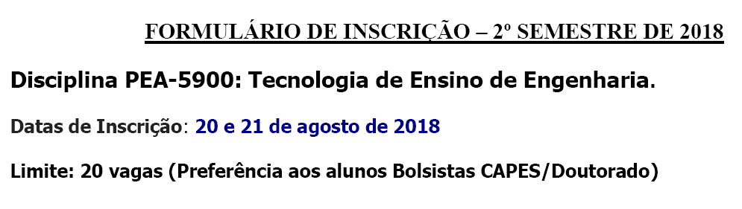

Nome:____________________________________________________________

N. USP: _________________ Mestrado ( ) Doutorado ( )

E-Mail:____________________________________________________________

Celular:____________________________________________________________

Área de Concentração:________________________________________

Bolsista Capes: SIM ( ) NÃO ( ) Início da Bolsa ___/___/___

Já Participou do PAE anteriormente? SIM ( ) NÃO ( ) Período __/__/__

Previsão para Defesa____/____/_____

____________________________________________________ Data: __ /08/2018
Assinatura

